临床试验立项递交资料清单（202102版）

（二）医疗器械临床试验
序号 | 需提交的文件
1 | 递交文件清单目录 |  | □ 是 □ 否
2 | 医疗器械临床试验评估表、立项申请表 | 根据机构的模板填写 | □ 是 □ 否
3 | 申办者或CRO委托临床试验机构进行临床试验的委托函 | 纸质版需要提供盖章的原件 | □ 是 □ 否
4 | 适用的技术要求；研究者手册（版本号： ；日期： ） | 如有实验室操作手册、SOP等也放到此项下 | □ 是 □ 否
5 | 临床试验方案（版本号： ；日期： ） | 需有组长单位PI签字页复印件，需要申办者和统计单位等的签字页复印件，有本中心PI签字页原件，需通过组长单位伦理批准；本中心为组长单位者可不提供组长单位PI签字和伦理审查批件。 | □ 是 □ 否
6 | 研究病历样表（版本号： ；日期： ） | 根据GCP的要求，原始记录应以电子门诊或住院病历形式记录，原则上不再要求提供研究病历，如有特殊情况需要有研究病历者，申办者可提供并说明理由 | □ 是 □ 否
7 | 病例报告表（或EDC）样表（版本号： ；日期： ） | 可提供电子版或纸质版 | □ 是 □ 否
8 | 组长单位伦理批件和成员表（版本号： ；日期： ）（如适用） | 本中心为组长单位的可不提供，如果组长单位伦理为修改后同意，需提供审查意见函和伦理同意的审批件 | □ 是 □ 否
9 | 知情同意书文本和其他提供给受试者的书面材料（版本号： ；日期： ） | 知情同意需按照新版GCP的知情要素完整，且通俗易懂，签字页要签名、签日期，留有电话，并规定监护人和第三方见证人签字的说明 | □ 是 □ 否
10 | 受试者招募文件（如适用） | 含版本号、版本日期。招募广告要写明发布的渠道（例如是易拉宝、官网还是微信公众号，如有需要可根据不同发布渠道提供多个版本） | □ 是 □ 否
11 | 本中心拟参加本试验的研究者名单和研究者资质 | 包括姓名、专业、职称、初步分工等；研究者资质包括：研究者简历原件（本人签名签日期）、以下复印件：GCP证书、医师/护师职称证书、执业证书 | □ 是 □ 否
12 | 临床前实验室资料 | （如适用） | □ 是 □ 否
13 | 申办者的资质（营业执照等）、GMP证书或满足GMP条件的声明 | 委托生产需提供委托生产说明及被委托方资质 | □ 是 □ 否
14 | 申办者给CRO的委托函和CRO资质（如适用） | 资质包括营业执照等，委托函应为双方盖章件 | □ 是 □ 否
15 | NMPA批件 | 适用于需审批的三类医疗器械 | □ 是 □ 否
16 | 申办者保证所提供资料真实性的声明 | 根据机构的模板填写 | □ 是 □ 否
17 | 研究者声明（资料真实性的声明及主要研究者利益冲突声明） | 根据机构的模板填写 | □ 是 □ 否
18 | 监查员委托函、简历及资质 | 资质包括：身份证复印件、GCP证书（近三年）、毕业证、学位证等 | □ 是 □ 否
19 | 中心实验室或第三方实验室（如适用）资质及室间质评证书 | 无中心实验室可不提供 | □ 是 □ 否
20 | 试验用医疗器械的说明书和标签 | 如适用 | □ 是 □ 否
21 | 试验用医疗器械的注册检验合格报告（检验日期： ），自检合格报告（检验日期： ） |  | □ 是 □ 否
22 | 保险和赔偿措施或相关文件 | 如本中心为组长单位或伦理前置审查者，可提供承诺购买保险的声明，保险可以在项目启动之前提供 | □ 是 □ 否
23 | 我国人类遗传资源采集、保藏、利用、对外提供的既往审批/备案材料（申请书、受理文件、批件、备案证明等） | 如不涉及遗传资源审批或单中心项目通过伦理后才申报遗传批件的需提交说明 | □ 是 □ 否
24 | SMO和CRC资质资料（如适用） | 申办者/CRO的委托书；营业执照；CRC资质证明文件（简历、委托函、以下为复印件：身份证、毕业证、学位证、GCP证书（近三年）） | □ 是 □ 否
25 | 监查计划或风险管理计划 | 如适用 | □ 是 □ 否
26 | 盲法试验的揭盲程序（如适用） |  | □ 是 □ 否
27 | 申办者、CRO、统计单位、参加单位信息表 |  | □ 是 □ 否
28 | 其他受试者相关材料（如适用） | 如受试者须知等宣教材料，受试者日记卡，受试者评分表等 | □ 是 □ 否
29 | 方案讨论会的会议纪要 |  | □ 是 □ 否
30 | 其他与立项审查相关的材料 |  | □ 是 □ 否

备注：
- 以上所有材料需加盖红章，一式两份；装订要求：每一小项放在一份文件保护袋中，再按照目录顺序要求放入三孔文件夹中，用索引纸分开（参考如下：齐心TC530AB 文件夹A4打孔夹 背宽40mm 1.5寸 3孔O型档案夹，蓝色-tmall.com天猫 https://detail.tmall.com/item.htm?spm=a220m.1000858.0.0.1OQvkE&id=42406051094&skuId=71509301451&areaId=320100&is_b=1&cat_id=2&q=3+%BF%D7+o%D0%CD%BC%D0+%C6%EB%D0%C4 。3孔O型夹 齐心 蓝色）。
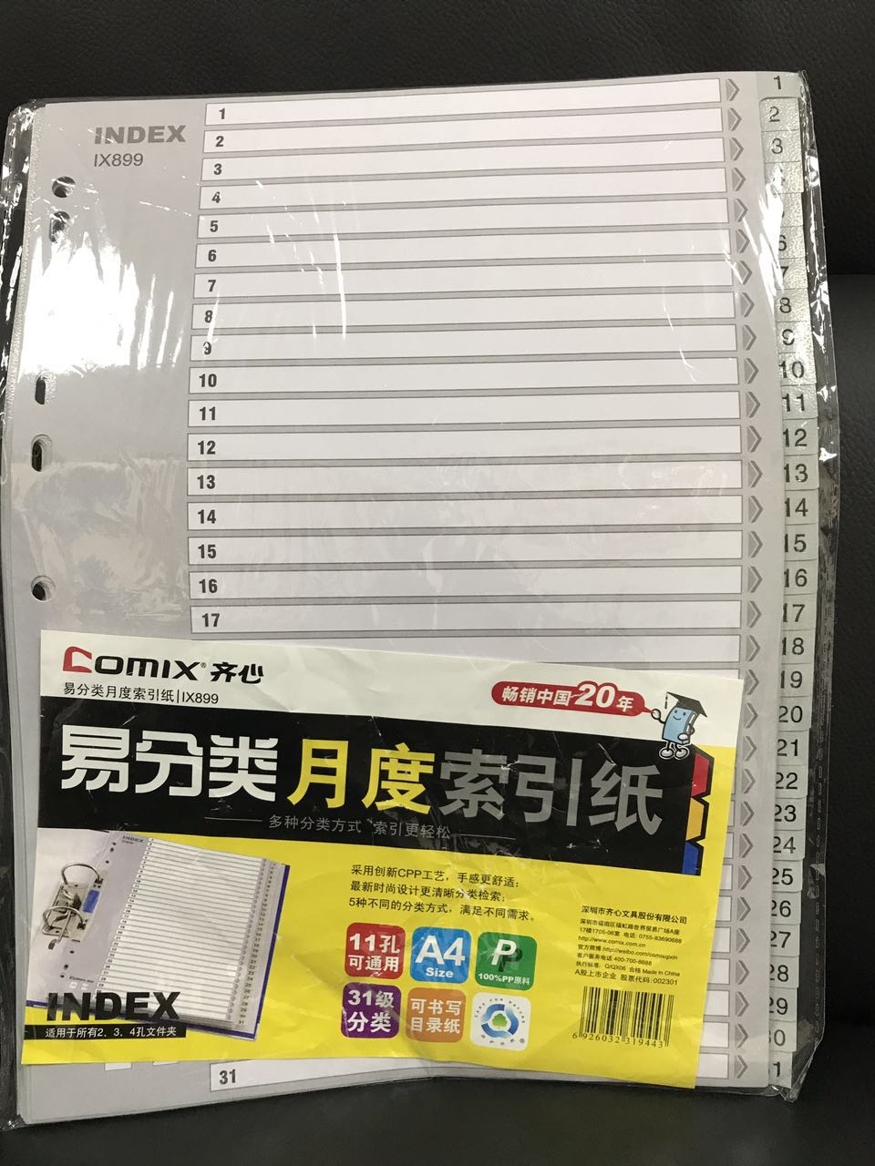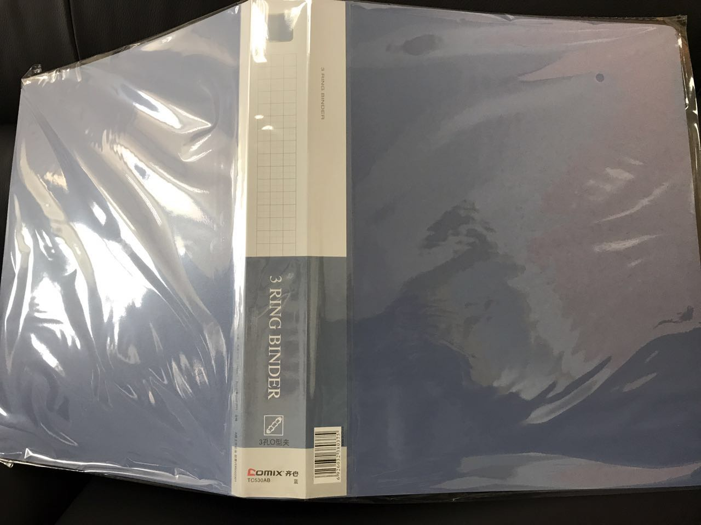
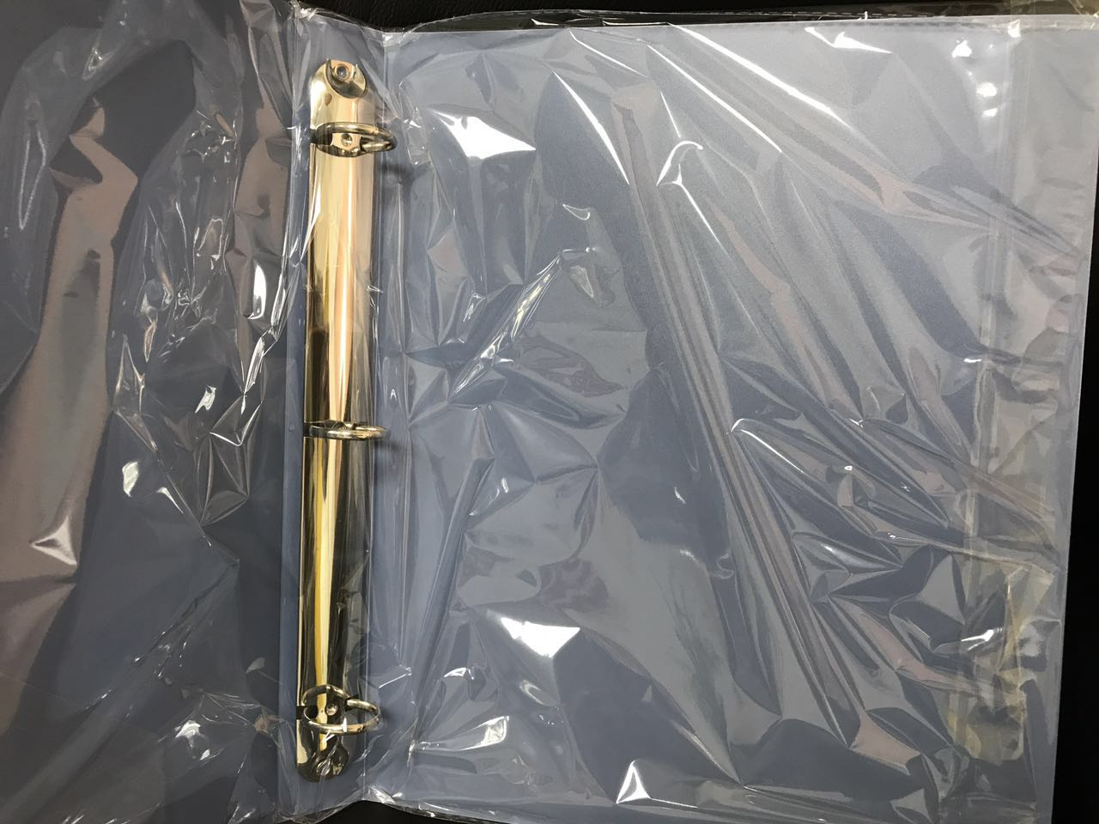
2、将电子档先发机构邮箱审核，通过后准备纸质版盖章，立项完成后发扫描件至邮箱，在启动会前登陆CTMS系统http://180.101.226.194:8000/ctms/填报资料。机构邮箱：njfyys@126.com.

